가상 컴퓨터 견적 뽑기

학 번 : 2019975061

담당 교수 : 김주현 교수님

제출 날짜 : 2019/03/26

과 목 명 : 오픈소프트웨어

이 름 : 주지훈

소속학과 : 소프트웨어학과

**목차 정하기**

1. 목적(무슨 용도의 컴퓨터)
2. 컴퓨터의 각 부품 기능, 가격, 선정 이유

3.조립 후기

4.컴퓨터 조립 사이트와 선택이유

5.출처

**목적**

**제가 컴퓨터를 조립한 목적은 게임을 더 재밌고**

**렉없이 하기 위해서 조립해보았습니다.**

**그래서 저는 게임하기에 적합하고 싸면서**

**가성비인 재료들로 알아보고 그런것들로 컴퓨터**

**부품을 알아보게 되었습니다.**

**이제부터 제가 선택한 컴퓨터 부품과 기능에 대해서 설명해드리겠습니다.**

1. **CPU**



**제조회사: AMD 라이젠 5**

**출 시 일: 2018/02/12**

**터보코어: 3.9GHz**

**L3 캐시 매모리: 4MB**

**GPU 코어 속도: 1250MHz**

**출처:** **http://shop.danawa.com/pc/?controller=estimateDeal&methods=productInformation&productSeq=7059166**

**가격: 198760원**

**동작속도: 3.6GHz**

**선정이유: 이 제품에 대해서 알아보니 보통**

**제품들과 비슷한데 그에비해 가격이 싸다.**

1. **메인보드**

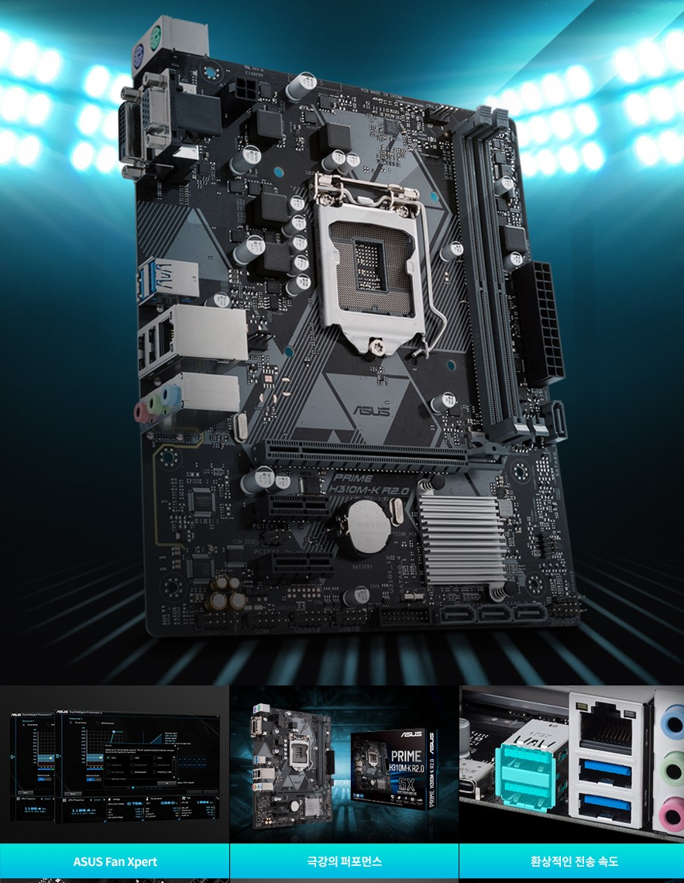

**제조회사: ASUS PRIME**

**CPU장착수: CPU1개 장착**

**전원부: 4페이즈**

**메모리 속도: PC4-21300 (2,666MHz)**

**LAN 구성: 기가비트 LAN**

**메모리 종류: DDR4**

**메모리 용량: 최대 32GB**

**가격: 65800**

**메모리 슬롯:2개**

**출처:** **http://shop.danawa.com/pc/?controller=estimateDeal&methods=productInformation&productSeq=6891775**

**선정이유:왠만한 CPU에 다 사용가능 하고**

**인기가 많은 제품이라서 선택하였다.**

1. **메모리**

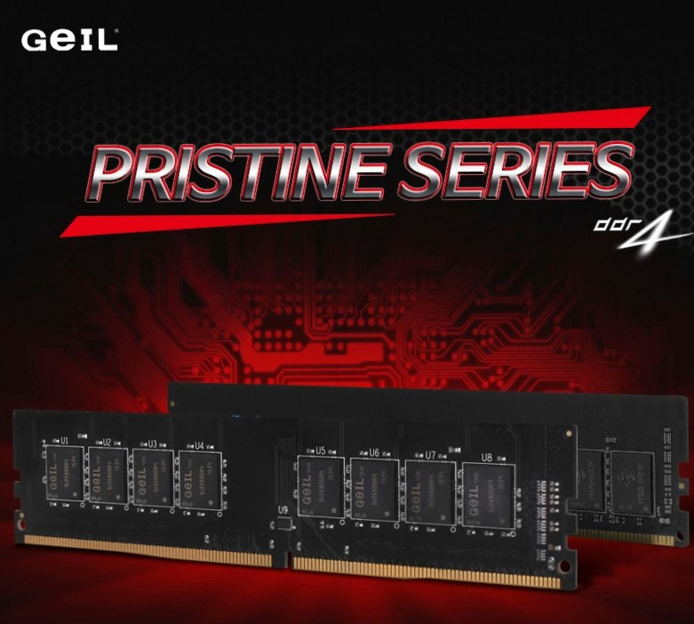

**제조회사: GelL**

**메모리 규격: Dimm**

**동작 클럭: 2,666MHz**

**동작전압: 1.20v**

**메모리 용량: 8GB**

**메모리 타이밍: CL19**

**출처:** **http://shop.danawa.com/pc/?controller=estimateDeal&methods=productInformation&productSeq=6168338**

**가격: 52000**

**선정이유: 게임하기에 딱 적합한 부품이라고**

**생각했기 때문이다.**

1. **그래픽카드**

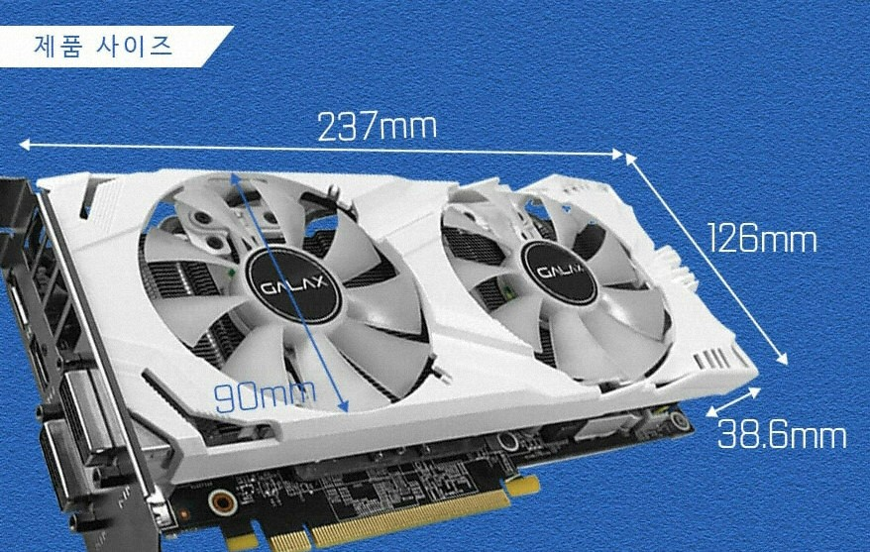

**제조회사: 갤럭시 GALAX**

**출처:**

[**http://shop.danawa.com/pc/?controller=estimateDeal&methods=productInformation&productSeq=4360055**](http://shop.danawa.com/pc/?controller=estimateDeal&methods=productInformation&productSeq=4360055)

**코어 클럭: 1556MHz, 부스트 1771MHz**

**인터페이스: PCle3.0x16**

**메모리 클럭: 8008MHz**

**메모리 버스: 192-bit**

**최대 사용 전력: 최대 120W**

**메모리 용량: 3GB**

**쿠다 프로세서: 1152개**

**NVIDIA 권장파워: 정격파워 400W 이상**

**전원부: 5페이즈**

**가격:120000**

**선정이유: 디자인과 품질이 뛰어나고 추천하는**

**사람이 많기 때문에**

1. **SSD**

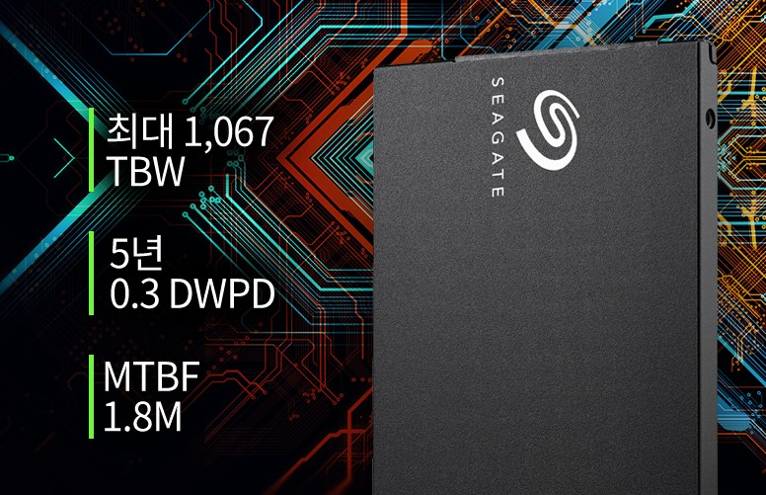

**출처:** [**http://shop.danawa.com/pc/?controller=estimateDeal&methods=productInformation&productSeq=6349403**](http://shop.danawa.com/pc/?controller=estimateDeal&methods=productInformation&productSeq=6349403)

**제조회사: Seagate**

**인터페이스: SATA3(6Gb/s)**

**디스크 용량: 250GB**

**캐시 메모리: 256MB**

**쓰기 속도: 최대 530MB/s**

**사용보증 시간: 1,800,000시간**

**무게: 50g**

**가격: 27000원**

**디스크 타입: 2.5형(6.5cm)**

**선정이유: 이 제품은 내가 옛날부터 생각하고**

**제품이였는데 비싸서 선택안했지만 가격이 많**

**이 내려갔기 때문에 선정하게 되었다.**

1. **하드디스크**

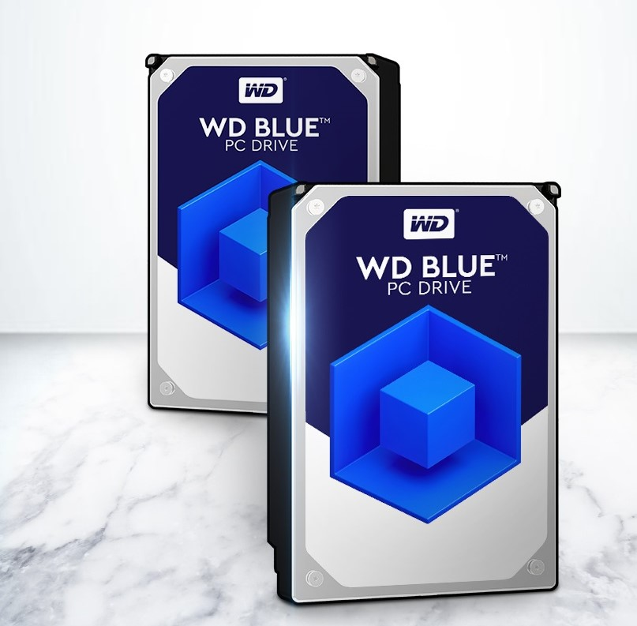

**출처:** [**http://shop.danawa.com/pc/?controller=estimateDeal&methods=productInformation&productSeq=3492869**](http://shop.danawa.com/pc/?controller=estimateDeal&methods=productInformation&productSeq=3492869)

**가격: 105,000**

**제조회사: Western Digital WD**

**디스크 용량: 3TB**

**회전수: 5,400RPM**

**인터페이스: SATA3(6Gb/s)**

**버퍼 용량: 메모리 64MB**

**소음(유후/탐색): 23/27dB**

**선정이유: 하드디스크 에 대해서는 잘모르지만**

**제품 추천메뉴에 들어가서 상품의견을 보니**

**이제품은 불평이 별로 없었기 때문이다.**

1. **ODD**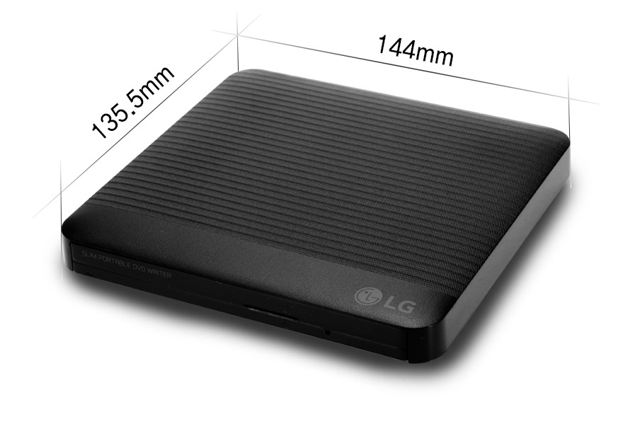

**출처:** [**http://shop.danawa.com/pc/?controller=estimateDeal&methods=productInformation&productSeq=1900982**](http://shop.danawa.com/pc/?controller=estimateDeal&methods=productInformation&productSeq=1900982)

**가격: 41000원**

**제조회사: LG전자**

**CD쓰기: 최대24x**

**DVD읽기: 최대8x**

**DVD다시쓰기: 최대6x**

**DVD호환: 읽기/쓰기**

**제품 형태: 외장형**

**읽기지원: CD, DVD**

**선정이유: 평소에 LG전자의 상품들에 대해서**

**신뢰가 있기 때문에 선택하게 되었다.**

**8.케이스**

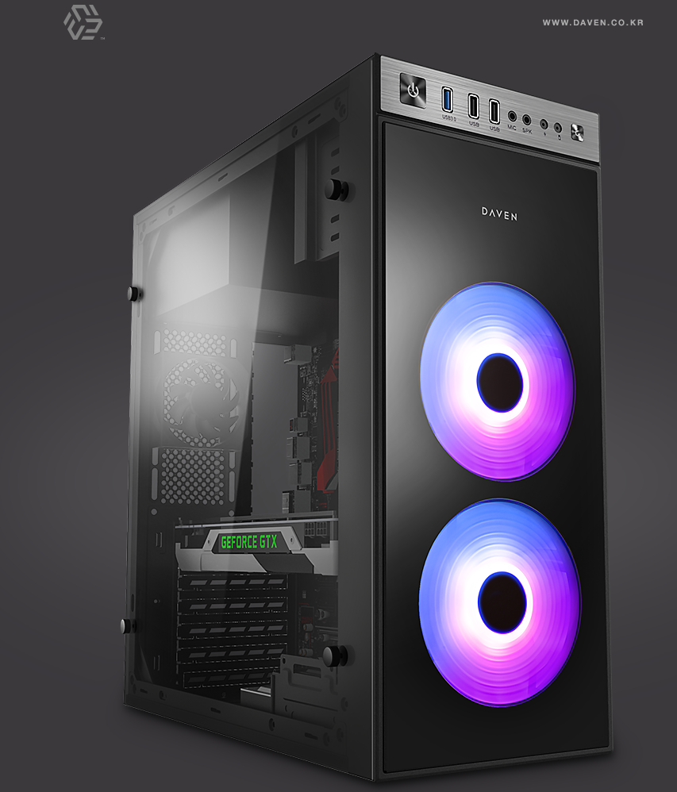

**출처:** [**www.Daven.co.kr**](http://www.Daven.co.kr)

**가격: 28000**

**제조회사: Daven**

**제품 분류: PC케이스(ATX)**

**저장장치 장착: 최대 5개**

**LED팬: 2개 내장**

**PCI슬롯: 7개**

**케이스 크기: 미들타워**

**선정이유: 가장 저렴하면서도 Usb라던지 많은 파일을 편리하게 사용할수 있기 때문이다.**

**9.파워**

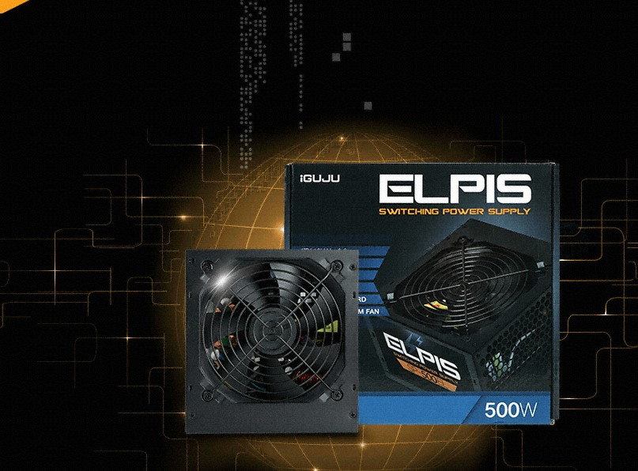

**출처:** [**http://shop.danawa.com/pc/?controller=estimateDeal&methods=productInformation&productSeq=3762603**](http://shop.danawa.com/pc/?controller=estimateDeal&methods=productInformation&productSeq=3762603)

**가격: 37900**

**제조회사: 아이구주**

**메인 전원커넥터: 20핀+4핀**

**ATX12V 규격: V2.3**

**+12V 출력: 20A, 20A**

**+3.3V 출력: 18A**

**정격 출력: 정격 500W**

**쿨링팬 크기: 120mm 팬**

**4핀 IDE 커넥터: 4핀 IDE x3**

**선정이유: 뭐니뭐니해도 가격이 싸면서도 제품이**

**좋은것을 고르게 되었다.**

**10.모니터**

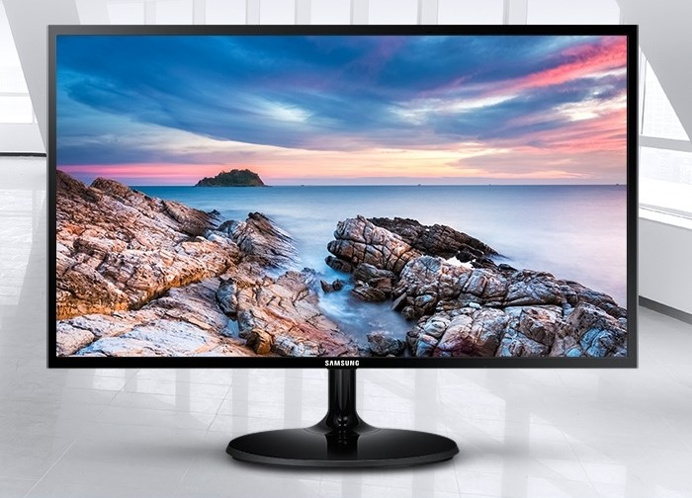

**출처: 삼성전자**

**가격: 158000원**

**제조회사: 삼성전자**

**화면 크기: 59.8cm(24형)**

**응답속도: 4ms**

**명암비: 1,000:1**

**광원: LED 방식**

**스탠드 기능: 틸트**

**소비전력: 25W**

**화면비율: 와이드(16:9)**

**밝기: 250cd**

**최대 주사율: 60Hz**

**선정이유: 모니터는 삼성이 제일싸고 좋기 때문**

**에 삼성에서 모니터를 찾고있다가 싸면서도**

**인기 많은 제품을 고르게 되었다.**

**11.마우스**

[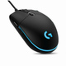](javascript:productInfoPopup(4647433);)

**출처:** [**http://shop.danawa.com/pc/?controller=estimateDeal&methods=productInformation&productSeq=4647433**](http://shop.danawa.com/pc/?controller=estimateDeal&methods=productInformation&productSeq=4647433)

**가격: 21000원**

**제조회사: 로지텍**

**감음 방식: 광**

**연결 방식: 유선**

**인터페이스: USB**

**DPl변경: DPl변경**

**메크로 기능: H/W매크로**

**스위치: OMRON 스위치**

**버튼 수: DPl+5버튼**

**최대 감도: 6000DPl**

**외형: LED튜님 제품**

**선정 이유: 로지텍 마우스는 항상 내가 사용해**

**왔던 제품이고 로지텍 마우스는 정말 싸면서**

**정말 편리하고 좋기 때문이다.**

**12.키보드**

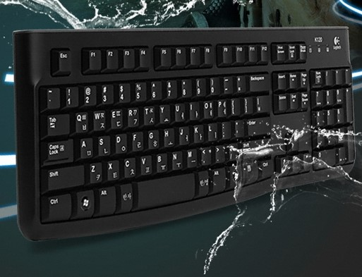

**출처: 로지텍**

**가격: 18000원**

**제조 회사: 로지텍**

**연결 방식: 유선**

**접점 방식: 엠브레인**

**기능키: 단순**

**추가 구성: 실리콘 키스킨**

**인터페이스: USB**

**부가 기능: 생활방수**

**선정이유: 마우스 처럼 나는 로지텍 상품을**

**좋아하고 싸기때문이다.**

**13.마우스 패드**



**출처: 로지텍**

**가격: 12000원**

**기능: 올풀림방지, 방수처리, 미끄럼방지**

**표면 재질: 패브릭**

**선정이유: 로지텍의 마우스패드는 미끌림**

**이 별로없고 쓰기 편하다.**

**14.스피커**

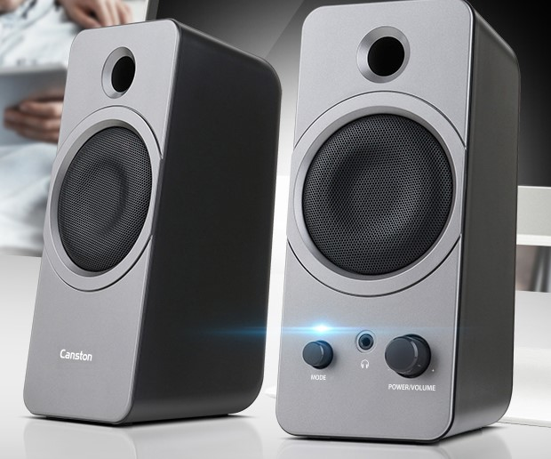

**출처: http://shop.danawa.com/pc/?controller=estimateDeal&methods=productInformation&productSeq=5935752**

**가격: 39000원**

**제조회사: 캔스톤**

**제품 분류: PC 스피커**

**전원 형태: USB 전원**

**연결 인터페이스: 3.5mm, 블루투스**

**선정이유: 가장 싸고 가장 효과적이여서**

**조립 후기!**

**처음으로 내가 살 컴퓨터를 조립해보았다.**

**물론 게임을 하기 위한 목적으로 컴퓨터**

**조립을 해봤던 것이지만 만약 내가 다음에**

**컴퓨터를 조립하거나 아니면 컴퓨터를**

**사야 하는 상황이 올 때 당황하지않고**

**내가 직접 컴퓨터를 선택할수 있을 것 같아서 뿌듯하고 재밌었다.**

**컴퓨터 조립 사이트와 선택 이유**

[**http://www.danawa.com**](http://www.danawa.com)

[**http://omypc.co.kr**](http://omypc.co.kr)

[**http://www.enuri.com**](http://www.enuri.com)

[**http://www.expc.co.kr**](http://www.expc.co.kr)

[**http://www.compuzone.co.kr**](http://www.compuzone.co.kr)

**나는 컴퓨터 조립 사이트는 이 5개를 선택해서 하였다. 다나와Pc 와 OmyPc는 주위 내가 원래부터 알고있던 사이트기 때문에 사용하였고 나머지 3개는 주위 사람들의 추천으로 사용해보게 되었다.**

**출처**

**http://www.danawa.com**